三、答案及解析

（一）单项选择题答案及解析

1. \*\*答案\*\*：B

\*\*解析\*\*：欧姆定律的基本表达式为 V = IR，即电压等于电流与电阻的乘积。

2. \*\*答案\*\*：D

\*\*解析\*\*：根据基尔霍夫电流定律，流入节点的电流之和等于流出节点的电流之和，设第 4 个支路电流为 I，则 0.2 - 0.5 + 0.1 + I = 0，解得 I = 0.2A。

3. \*\*答案\*\*：B

\*\*解析\*\*：基尔霍夫电压定律（KVL）表明在一个闭合路径中，各元件上的电压降的总和等于电源提供的电动势的总和。

4. \*\*答案\*\*：C

\*\*解析\*\*：频率是指交流电每秒钟完成的完整周期数，它决定了正弦交流电变化的快慢。

5. \*\*答案\*\*：C

\*\*解析\*\*：在 RL 电路中，当电流达到稳态时，电感相当于短路，其两端电压为 0。

6. \*\*答案\*\*：A

\*\*解析\*\*：半导体材料的导电能力介于导体和绝缘体之间，这是半导体的基本特性。

1. \*\*答案\*\*：D

8. \*\*答案\*\*：C

\*\*解析\*\*：3 - 8 线译码器 74LS138 有 3 个输入信号端，可译码输出 8 个信号，所以有 8 个信号输出端。

9. \*\*答案\*\*：C

\*\*解析\*\*：半导体二极管导通需要外加一定的阈值电压，当达到这个电压时二极管才会导通。

10. \*\*答案\*\*：A

\*\*解析\*\*：时序逻辑电路中，触发器的次态不仅取决于当前输入，还与触发器的上一个状态（现态）有关。

（二）判断题答案及解析

1. \*\*答案\*\*：√

\*\*解析\*\*：在正弦交流电路中，电容元件的电压滞后电流 90°，这是电容元件的基本特性。

2. \*\*答案\*\*：×

\*\*解析\*\*：根据换路定律，电容电压和电感电流不能突变，所以换路后电容电压不会立即改变。

3. \*\*答案\*\*：√

\*\*解析\*\*：单管放大电路中，晶体管的主要功能就是对输入信号进行放大。

4. \*\*答案\*\*：√

\*\*解析\*\*：该描述是正确的。它准确地阐述了低通滤波器的基本特性，即允许低频信号通过，同时对高频信号起到阻止作用，这是低通滤波器最核心的功能特征。

5. \*\*答案\*\*：×

\*\*解析\*\*：移位寄存器可以实现单向移位，也可以实现双向移位。

（三）填空题答案及解析

1. \*\*答案\*\*：恒定

\*\*解析\*\*：理想电流源输出的电流不随外部电路参数变化而变化，是恒定值。

2. \*\*答案\*\*：增大

\*\*解析\*\*：由 I = U/R（I 为理想电流源电流，恒定），当 R 增大时，U 增大。

3. \*\*答案\*\*：增大

\*\*解析\*\*：戴维南等效电路中，负载电流 I = Uoc /（Req + RL），当 RL 减少时，I 增大。

4. \*\*答案\*\*：正

\*\*解析\*\*：感抗 XL = 2πfL，所以 XL 与 f 成正比。

5. \*\*答案\*\*：增大

\*\*解析\*\*：在纯电感电路中，感抗 XL 的计算公式为 XL = 2πfL （其中 f 是交流电的频率，L 是电感量）。从公式可知，当电感量 L 固定时，感抗 XL 与交流电频率 f 成正比。所以，如果交流电的频率 f 增加，那么感抗 XL 将会增大，横线处应填 “增大”。

6. \*\*答案\*\*：截止

\*\*解析\*\*：发射结正压降正常但 Ic 接近 0，三极管可能处于截止状态。

7. \*\*答案\*\*：发射极

\*\*解析\*\*：共射极电路的信号从基极和发射极输入。

8. \*\*答案\*\*： - 10

\*\*解析\*\*：对于反相比例放大器，放大倍数 A = - RF / R1 = - 10000 / 1000 = - 10。

9. \*\*答案\*\*：PMOS

\*\*解析\*\*：CMOS 门电路由 PMOS 和 NMOS 晶体管构成。

10. \*\*答案\*\*：3

\*\*解析\*\*：74LS48 驱动共阴极数码管，“1111001”对应显示数字3。

（四）实验题答案及解析

1. \*\*答案\*\*：反相

\*\*解析\*\*：从电路图可看出为反相比例放大电路结构。

1. \*\*答案\*\*：6V

\*\*解析\*\*：峰峰值为波形最大值与最小值之间的值，波形最高处到最低处占有6格，每格1V，所以是6V。

1. \*\*答案\*\*：60

\*\*解析\*\*：电路放大倍数 A 的计算公式为 A = Vout / Vin（Vout 是输出电压，Vin 是输入电压），这里求放大倍数的绝对值。

已知 T1 探针处电压为输入电压 Vin = 0.1V，T2 探针处电压为输出电压 Vout = 6V。

将值代入公式可得 | A| = |Vout| / |Vin| = 6 / 0.1 = 60。

1. \*\*答案\*\*：120

\*\*解析\*\*：已知放大倍数的绝对值 | Au| = 60，R1 = 2 千欧，由 | Au| = RF / R1 可得 RF = |Au|×R1。将 | Au| = 60，R1 = 2 千欧代入上式，可得 RF = 60×2 千欧 = 120 千欧。

综上，横线处应填 120

1. \*\*答案\*\*：2

\*\*解析\*\*：在反相比例运算电路中，平衡电阻 R2 的作用是让运放两个输入端的对地直流电阻相等，消除输入偏置电流及其温漂影响，其阻值是 R1 和 Rf 并联。

根据并联电阻公式，R 并 = R1×Rf / (R1 + Rf)，已知 R1 = 2 千欧，Rf = 120 千欧，代入可得：

R2 = 2×120 / (2 + 120)= 240 / 122≈1.97 千欧。电阻标称值是标准化阻值，最接近 1.97 千欧的标称值是 2 千欧。所以横线处应填 2。

（五）应用题答案及解析

1. （1）

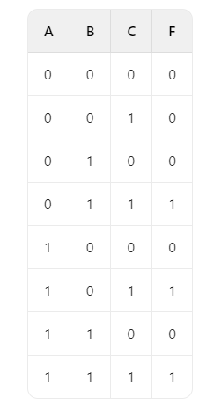

\*\*解析\*\*：

A = 0，B = 0，C = 0：三项任务都未完成，总得分 0 分，0 < 6，活动失败，F = 0。

A = 0，B = 0，C = 1：只有任务 C 完成，得 5 分，5 < 6，活动失败，F = 0。

A = 0，B = 1，C = 0：只有任务 B 完成，得 3 分，3 < 6，活动失败，F = 0。

A = 0，B = 1，C = 1：任务 B 和 C 完成，3 + 5 = 8 分，8 > 6，活动成功，F = 1。

A = 1，B = 0，C = 0：只有任务 A 完成，得 2 分，2 < 6，活动失败，F = 0。

A = 1，B = 0，C = 1：任务 A 和 C 完成，2 + 5 = 7 分，7 > 6，活动成功，F = 1。

A = 1，B = 1，C = 0：任务 A 和 B 完成，2 + 3 = 5 分，5 < 6，活动失败，F = 0。

A = 1，B = 1，C = 1：三项任务都完成，2 + 3 + 5 = 10 分，10 > 6，活动成功，F = 1

（2）

写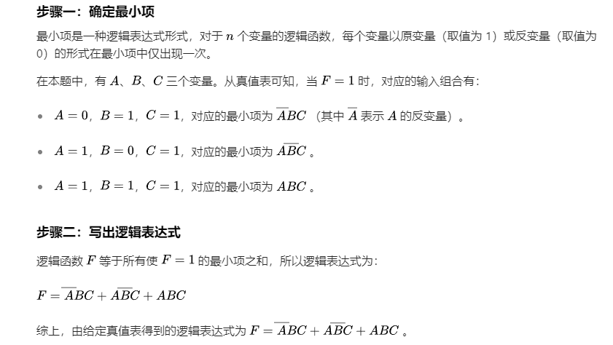写出最简与非逻辑表达式

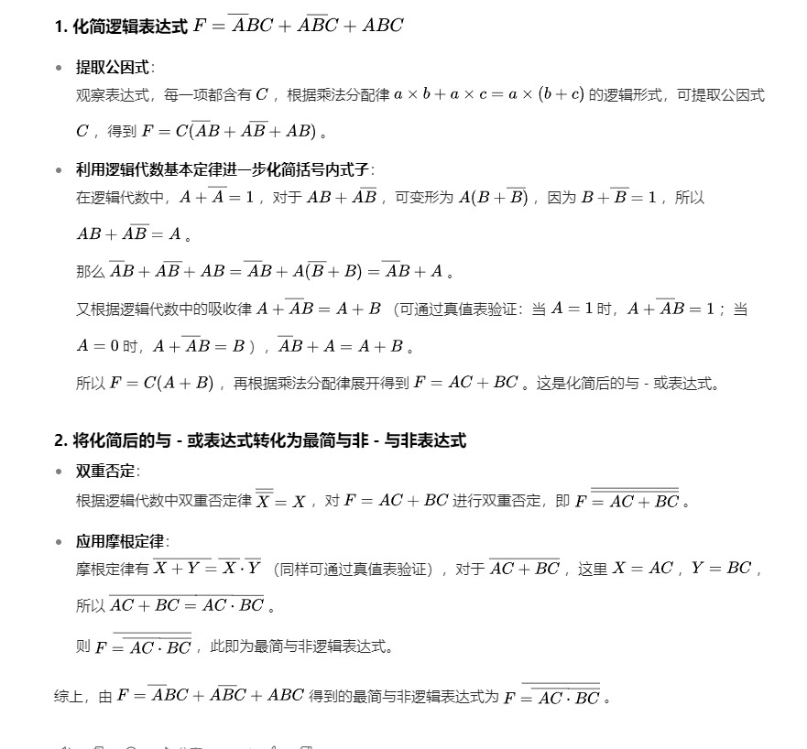

F的与或与或逻辑表达式： $F=\overline{A}BC+A\overline{B}C+ABC$（2分）

F的最简与非与非逻辑表达式： $F=\overline{\overline{BC}·\overline{AC}}$。 （2分）

（3）

\*\*解析\*\*：根据最简与非 - 与非逻辑表达式，使用与非门画出逻辑电路图，将 A、B、C 作为输入，经过多个与非门连接得到输出 F。

